**9.3.1 Robert Hares psykopatitjekliste**

Den canadiske psykolog Robert Hare og hans kolleger udviklede op gennem 1970’erne det kliniske redskab PCL-R, som står for Psychopathy Check List Revised, der i dag bruges, når man i retsvæsenet tester kriminelle for psykopati. Testen anses for at være en forløber for den egentlige diagnose DP. Den er baseret på adskillige empiriske undersøgelser og regnes for at have en høj validitet (gyldighed) og reliabilitet (pålidelighed). Den kan ofte anvendes som en prædiktor for recidiv, dvs. den kan forudsige, hvor sandsynligt det er, at en person vil begå ny kriminalitet. Man skal være opmærksom på, at denne type test beror på observationer og interviews, og derfor kan være præget af subjektivitet – resultaterne kan afhænge af, hvem der udfører testen. Dog har testen vist sig at have en relativt høj interrater reliabilitet (pålidelighed mellem bedømmere), hvilket vil sige, at når flere læger udfører testen på samme individ uafhængigt af hinanden, når de ofte frem til samme resultat.

Hares test kan dog som oftest ikke stå alene, men anvendes som et led i en større undersøgelse. I Hares tjekliste indgår 20 træk samt et scoringssystem, således at en score på over 30 point betyder, at man har psykopatiske karaktertræk (se figur 40 nedenfor). Man scorer på baggrund af, om trækkene og den tilhørende adfærd er til stede hele tiden (scoren 2), kun noget af tiden (scoren 1) eller ikke er til stede (scoren 0). Man kan selv prøve at tage testen. De fleste ’normale’ individer scorer i omegnen af 5-6 point. På baggrund af Hares test kan man tillige udlede, at der er tale om grader af psykopati, således at man vil befinde sig på et spektrum fra mild til svær grad. Blandt de individer, der scorer omkring 40, som er det maksimale, finder man seriemordere og voldtægtsforbrydere.

Helt generelt er individer med DP kendetegnet ved at være socialt ansvarsløse og normløse, at udnytte andre, at være impulsive og hensynsløse og ofte på kant med loven. De kan udvise grov ligegyldighed over for andres følelser, og de mangler evnen til at fastholde forbindelser med andre. De har en lav frustrationstolerance og aggressionstærskel og føler ikke skyld. De er dårlige til at lære af deres erfaringer, f.eks. når de tidligere er blevet straffet. Og så har de tendens til bortforklaringer og udadprojicering – det er altid de andres skyld. Det mest kendetegnende træk ved et individ med DP er manglen på empati – evnen til indføling med andre og til at indleve sig i og sætte sig i en andens sted.

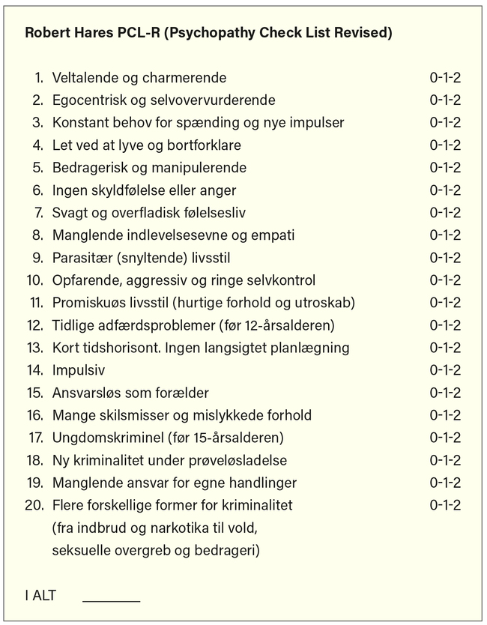

Hentet den 15/8-2023: https://psykb.ibog.frydenlund.dk/?id=334&L=10